

（深圳）

实验报告

开课学期： 2022秋季

课程名称： 高级语言程序设计

实验名称： 记账系统V2.0

实验性质： 设计型

实验学时： 4 地点： T2-

学生班级： 自动化6班

学生学号： 220320619

学生姓名： 胡章睿

评阅教师：

报告成绩：

实验与创新实践教育中心制

2022年10月

# 项目名称

**《记账系统V2.0》**

# 系统设计

1. **描述选择使用的数据结构（例如数组、结构体等）；**

**采用结构体：information；**

**结构体information 由字符数组name[N]、整型变量ID、整型变量income、整型变量expenses组成；**

**对结构体 information 命名别名IFN；**

1. **总体结构设计：main函数与各子函数之间的调用和返回关系，程序运行流程等，请用流程图描述。**

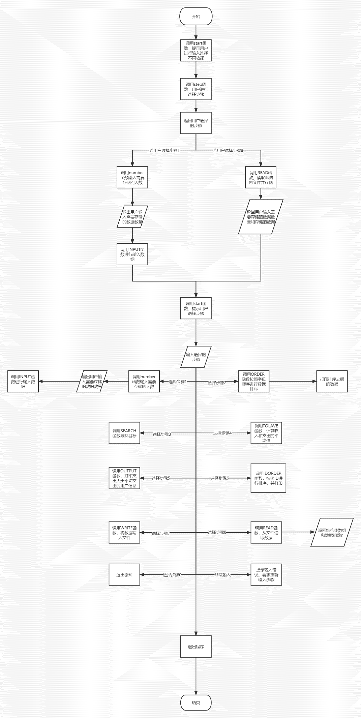

# 函数设计

1. **函数接口的定义：函数原型定义、实现的功能、参数及返回值含义；**

**int step(int a);//用户选择步骤**

**传入原来步骤，返回用户选择的步骤**

**int number(int n);** **//用户输入需要存储的人数**

**传入原来需要存储的用户人数，返回用户要求存储的数据数量**

**void INPUT (IFN*infor,int n);//用户输入需要存储的数据**

**传入结构体数组和需要存储的人数，传出赋值之后的结构体数组**

**void ORDER(IFN*infor,int n);//按照姓氏字母顺序排序**

**传入结构体数组和需要存储的人数**

**void SEARCH(IFN *infor,int n);//寻找用户输入的数据，如果找到，就打印数据，若未找到，就提示用户未找到**

**传入结构体数组和需要存储的人数**

**void PRINT(IFN *infor,int n);//打印排序过后的数据**

**传入结构体数组和需要存储的人数**

**void TOLAVE(IFN *infor,int n);//计算收入和支出的平均值**

**传入结构体数组和需要存储的人数**

**void OUTPUT(IFN *infor,int n);//打印支出大于平均支出的用户信息**

**传入结构体数组和需要存储的人数**

**void IDORDER(IFN *infor,int n);//按照ID进行排序并进行打印数据**

**传入结构体数组和需要存储的人数**

**void WRITE(IFN *infor,int n);//将数据写入文件**

**传入结构体数组和需要存储的人数**

**int READ(IFN *infor,int n,int *fn);//读取文件内容并写入infor结构体数组**

**传入结构体数组，需要存储的人数，和用户数据数量的地址指针；**

**返回0或1判断函数是否正常运行**

1. **函数算法及函数逻辑流程的描述。（选2个函数，用流程图或者伪代码描述）**

**（1）.函数**

**void ORDER(IFN*infor,int n);//按照姓氏字母顺序排序**

**传入结构体数组和需要存储的人数**

**（2）.函数**

**void SEARCH(IFN *infor,int n);//寻找用户输入的数据，如果找到，就打印数据，若未找到，就提示用户未找到**

**传入结构体数组和需要存储的人数**

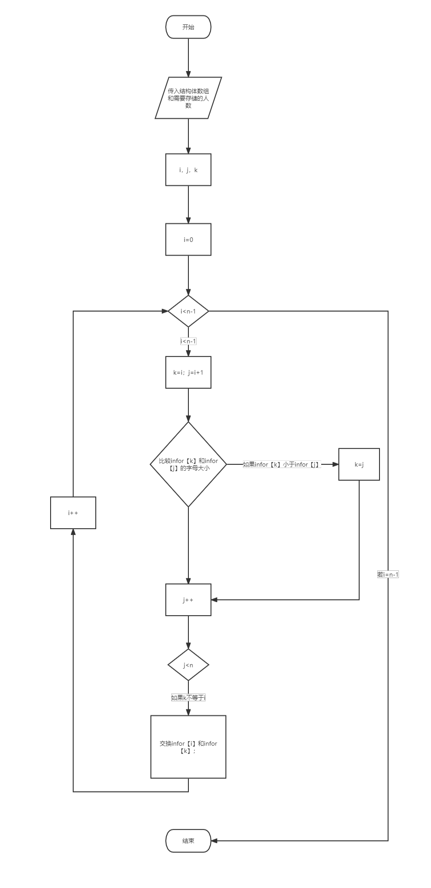

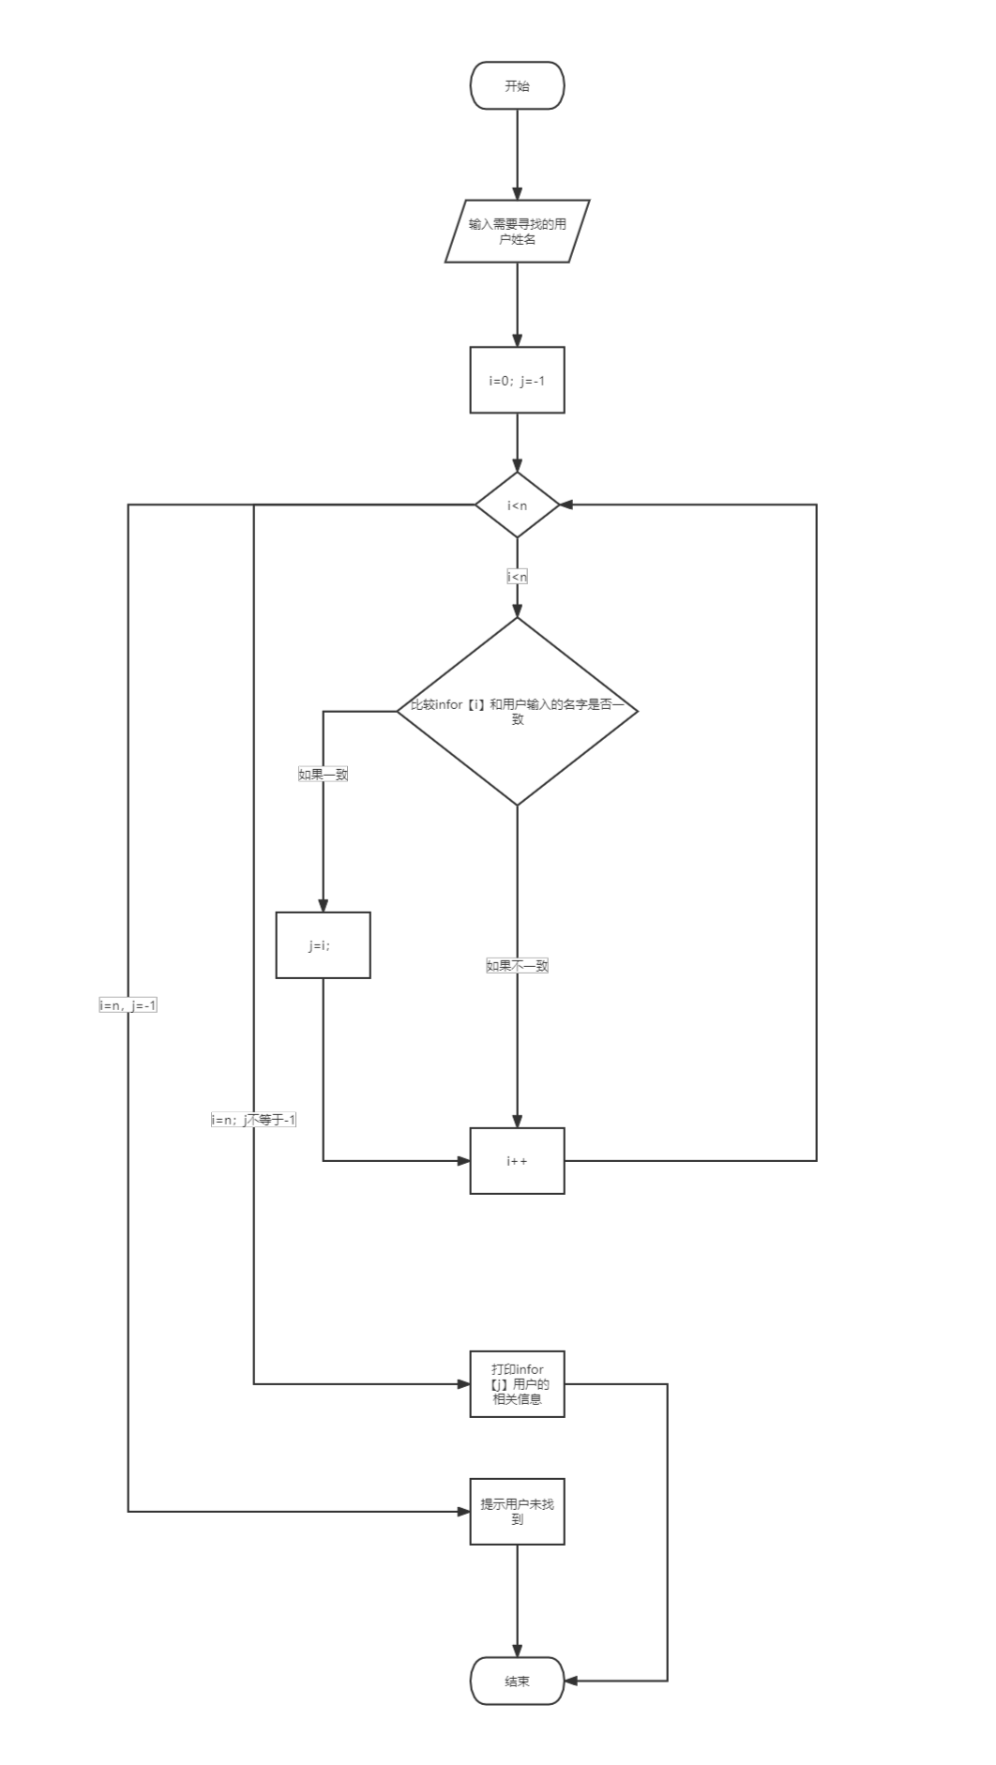

# 系统运行结果

1. **1.测试数据列表，至少包含5名用户数据，注意数据集的完备性（正常值、边界值、异常值）。**

|  |  |  |  |
| --- | --- | --- | --- |
| **用户ID** | **姓名** | **收入** | **支出** |
| **10001** | zero | 6000 | 1500 |
| 10023 | Aef | 10000 | 3000 |
| 20011 | eric001 | 20000 | 10000 |
| 边界值  20012 | ffff | 15000 | 0 |
| 30004 | abc | 8000 | 14000 |
| 边界值  99999 | TOM | 100 | 100 |
| 异常值  12345 | @abd’ | 1000 | 80 |
| 边界值  12345 | Asas | 0 | 1000 |
| 异常值  231231 | Tom | 19292 | 1919 |
| … | … | … | … |

**注：**

1. ID由5位数字组成；
2. 用户名由字母和数字组成，长度不超过10，区分字母大小写。

**第1、2、3、5组数据输入结果如下**

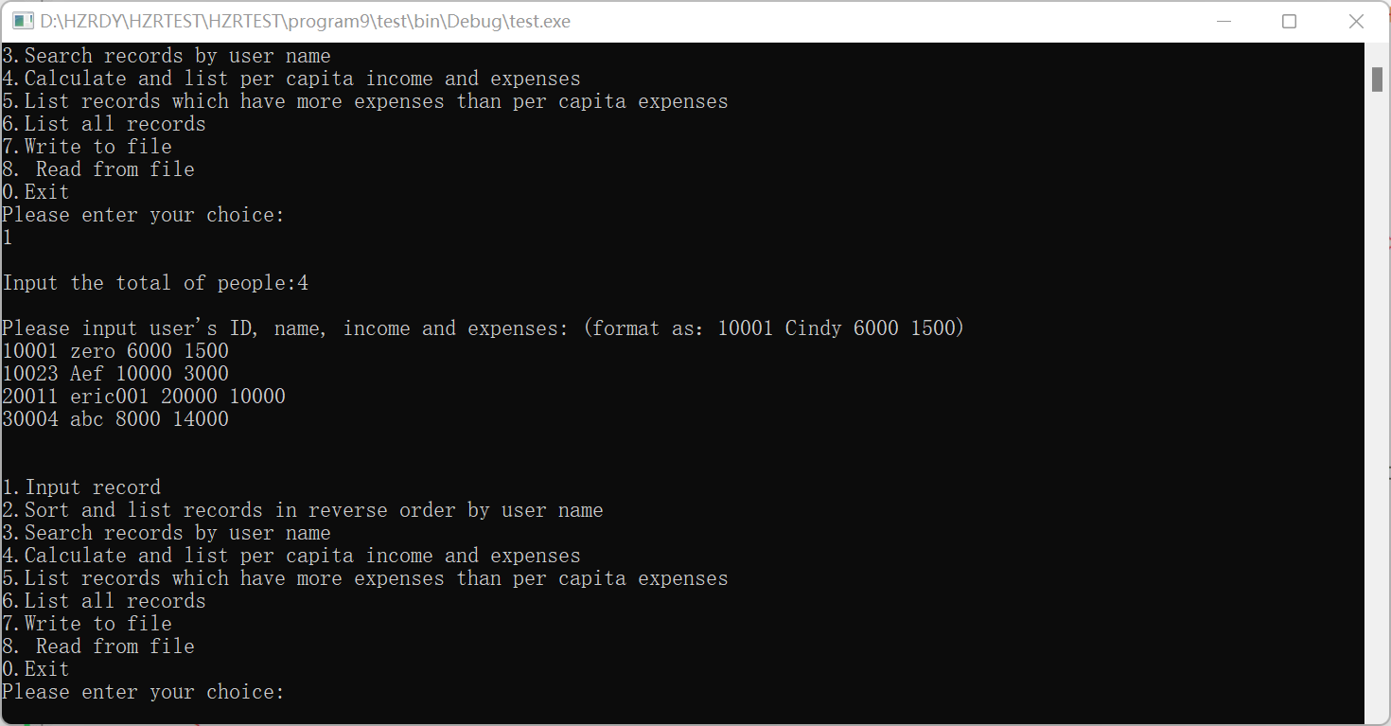

**第4组边界值输入如下：**

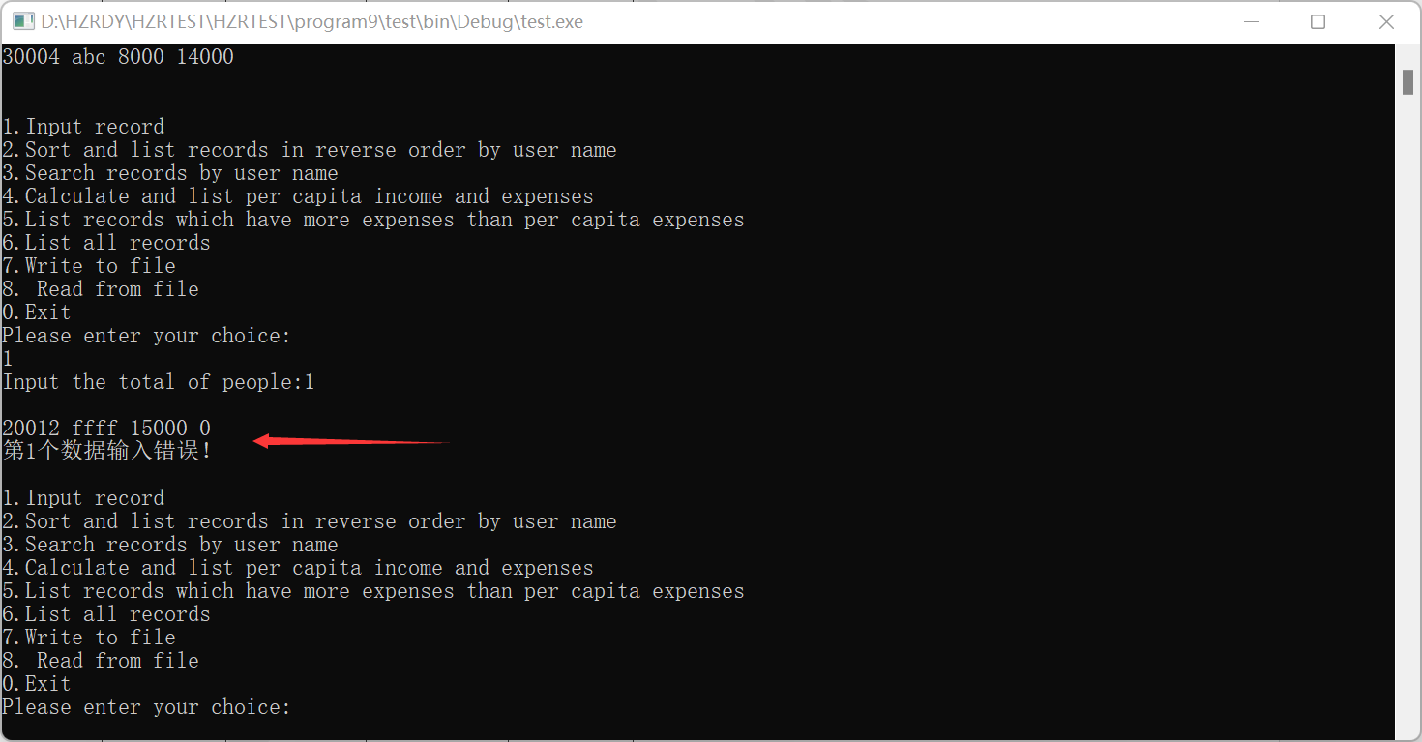

**第六组数据如下**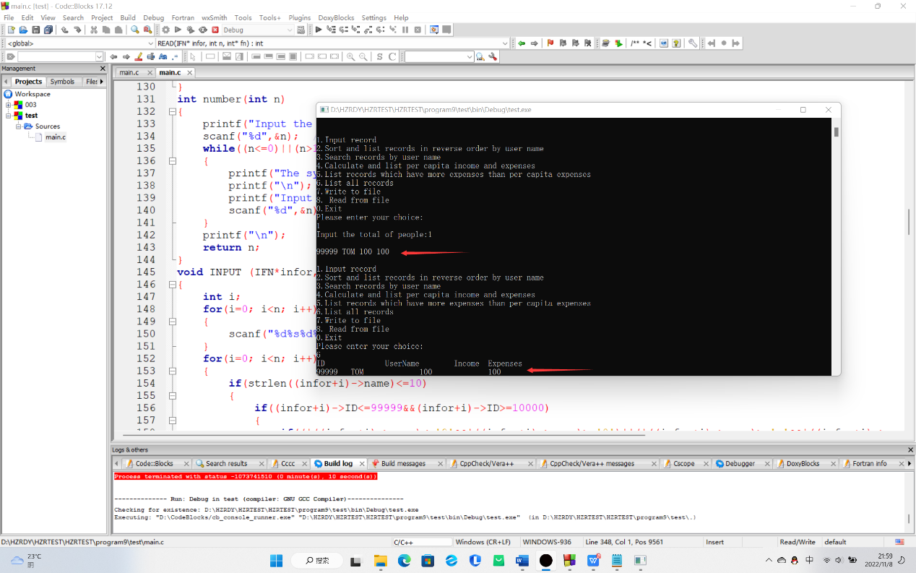

**第七组数据输入结果如下：**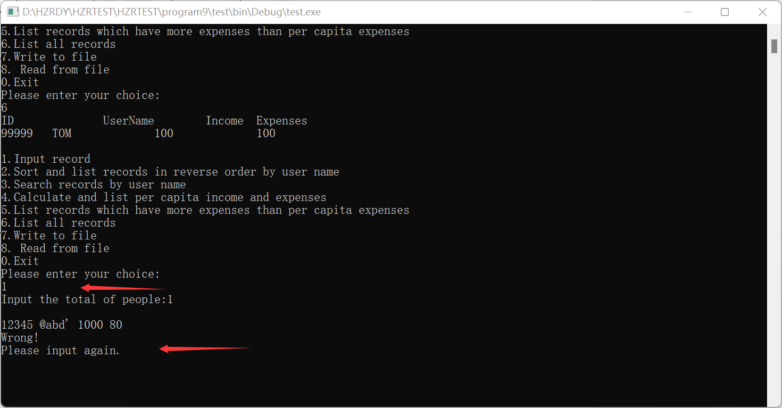

**第8组数据输入如下：**

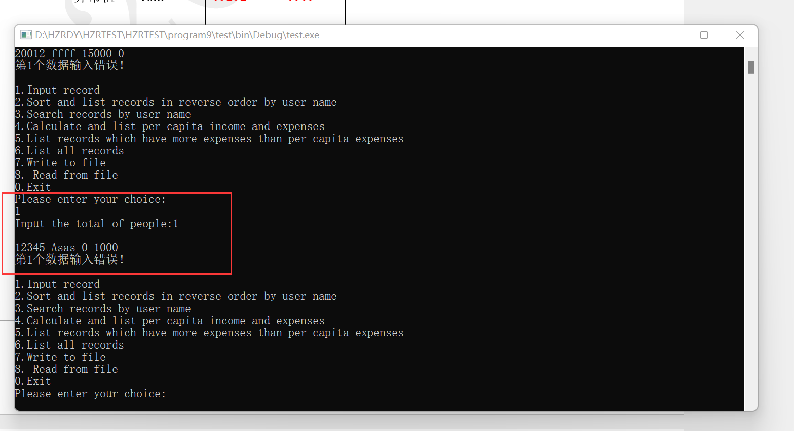

**第9组数据输入结果如下：**

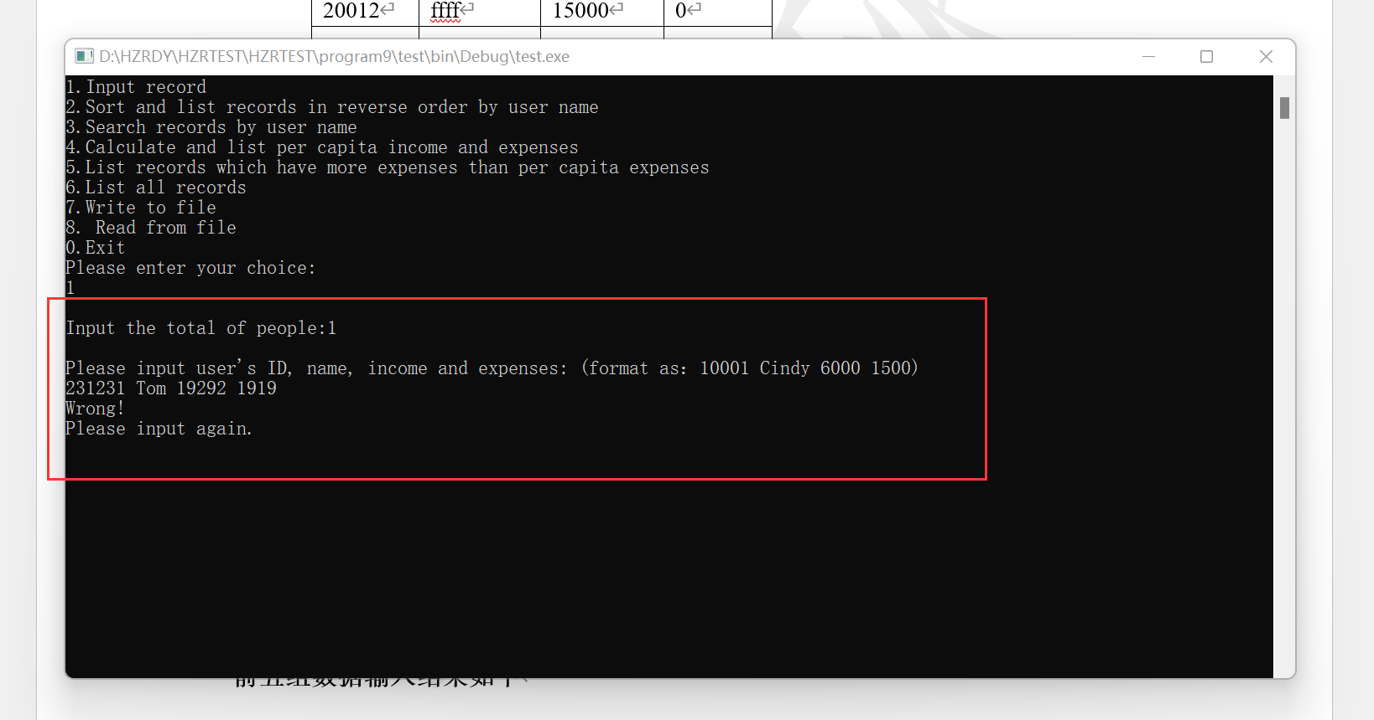

* **注：**

**ID由5位数字组成；**

**用户名由字母和数字组成，长度不超过10，区分字母大小写。**

1. **测试结果描述或截图**

* **需体现正常值、边界值、异常值输入后的输出;**
* **需体现非常规流程处理能力（例如未录入数据，用户先选择排序等其他功能…）**

1. **在进行选择任务步骤时，错误输入的异常情况处理**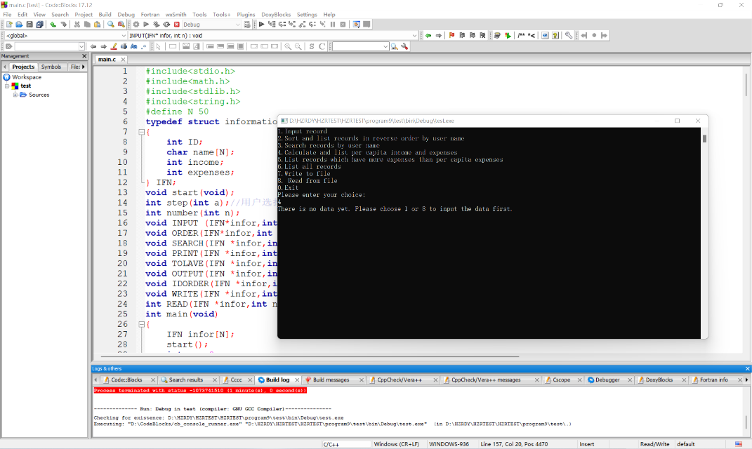
2. **正常输入步骤一，并选择大于10个人或者小于0**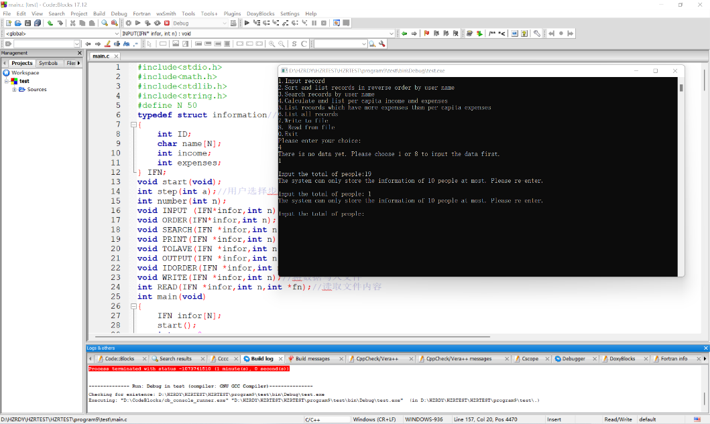
3. **输入异常姓名和异常ID**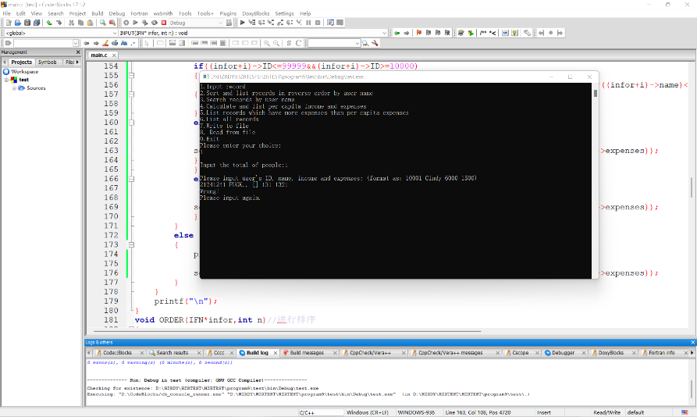
4. **正确输入后，选择2**

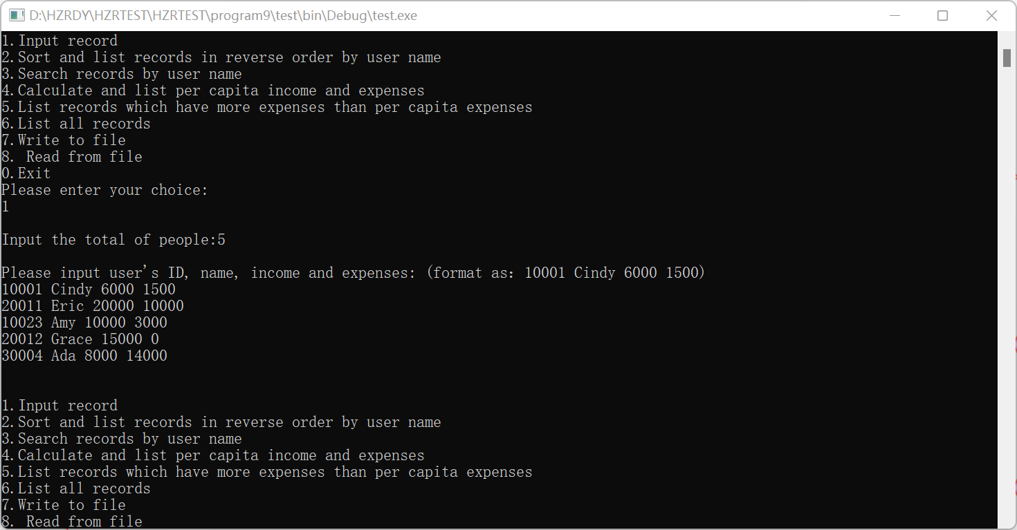

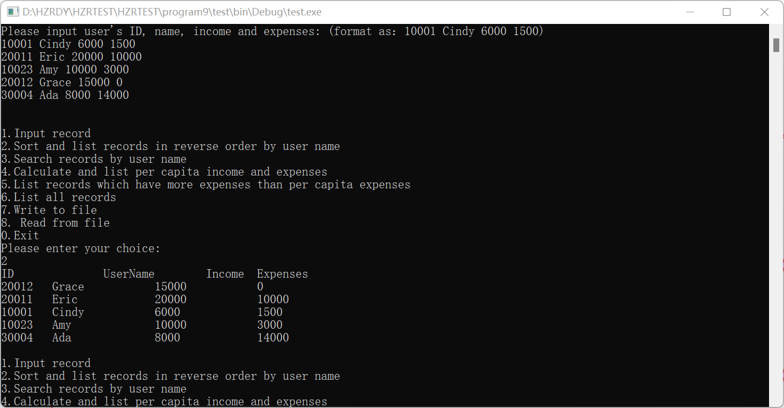

1. **选择3，并输入错误名字**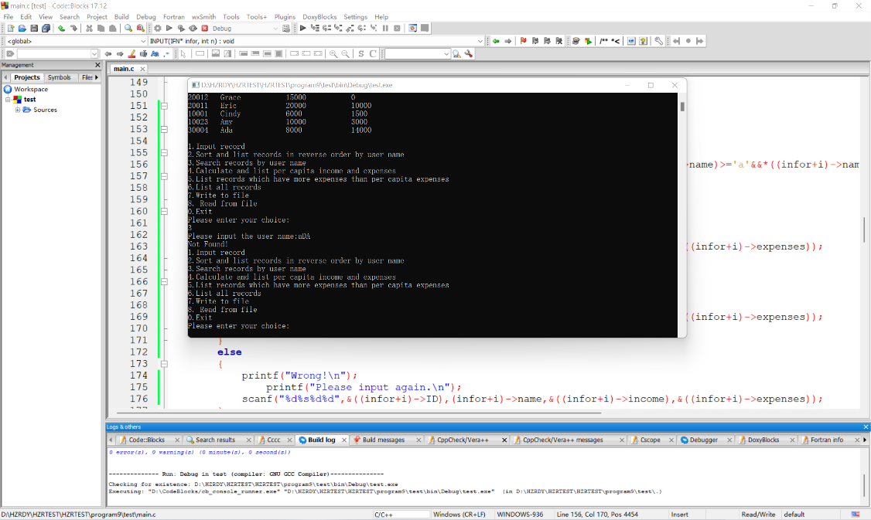
2. **输入3，并输入正确姓名**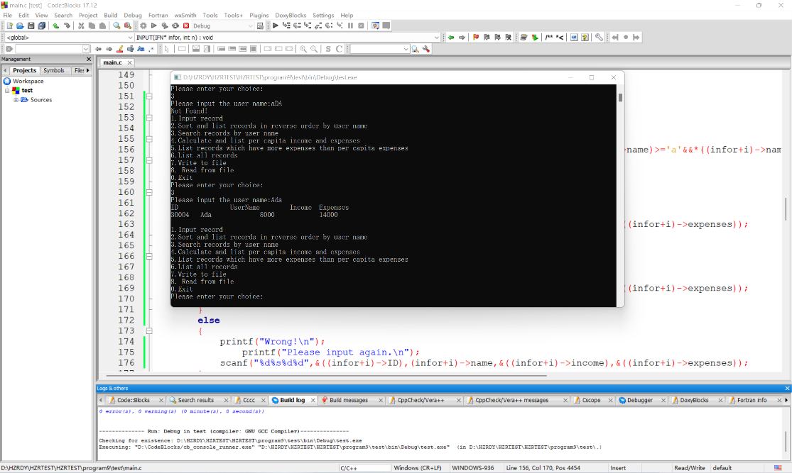
3. **选择步骤4**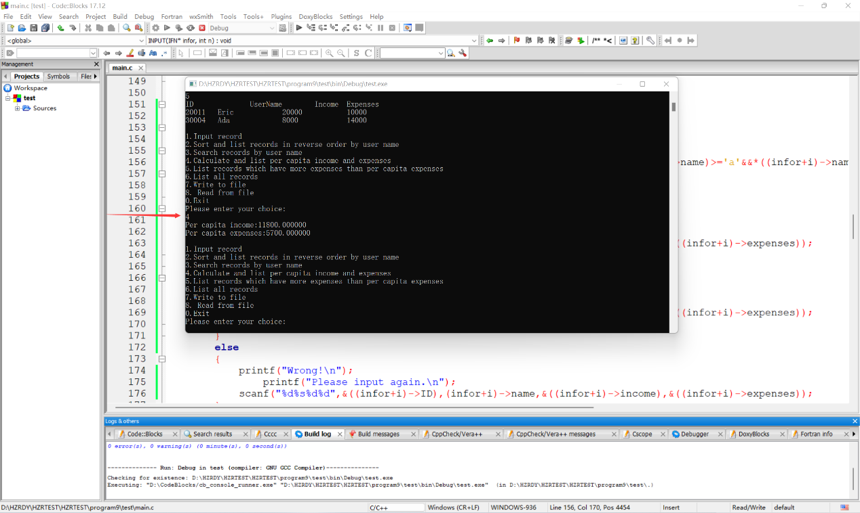
4. **选择步骤5**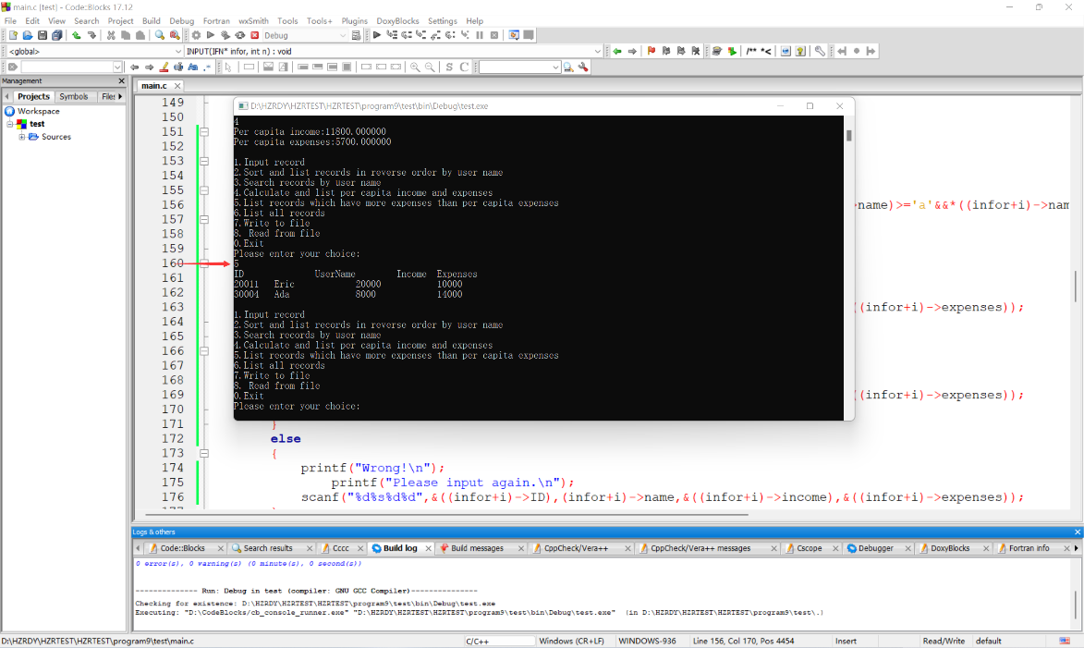
5. **选择步骤6**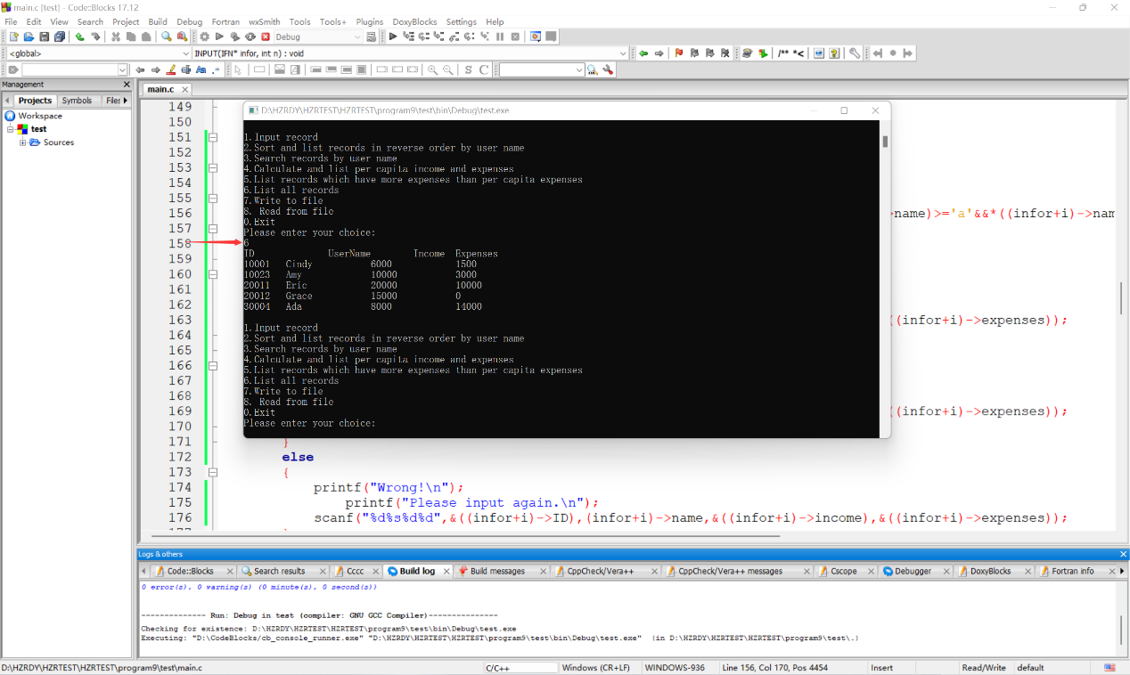
6. **选择步骤7**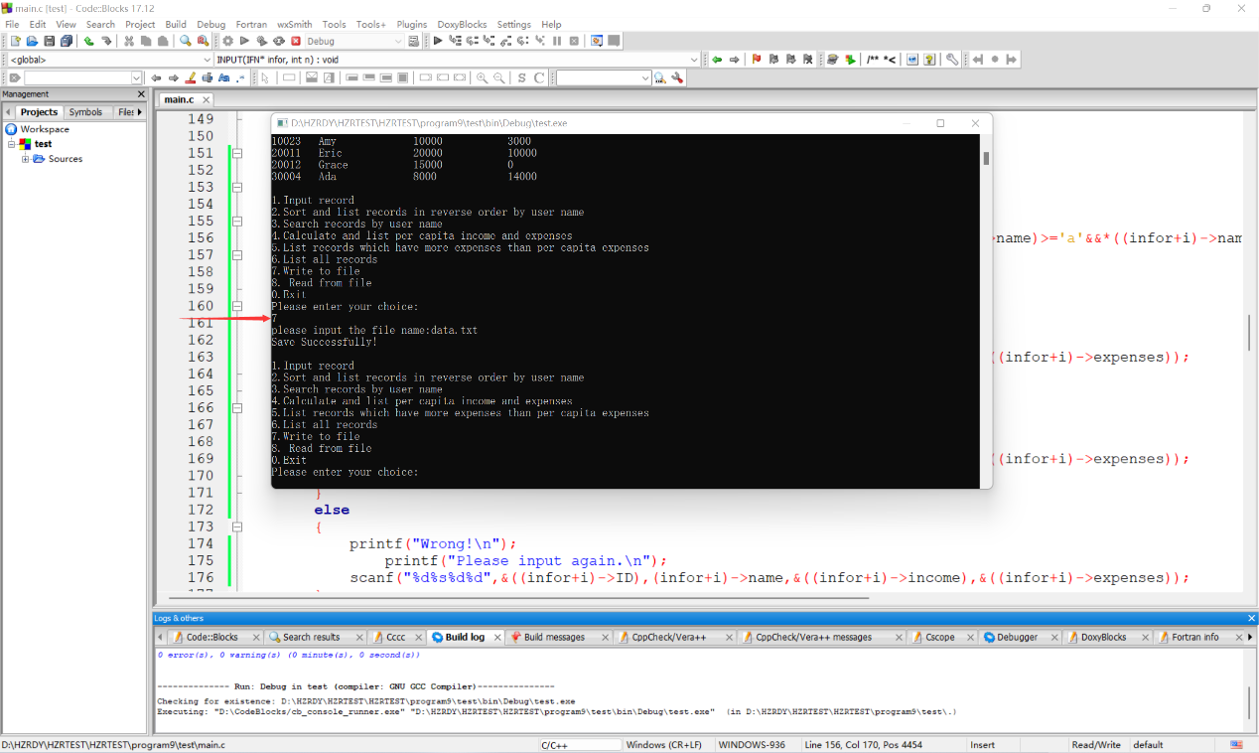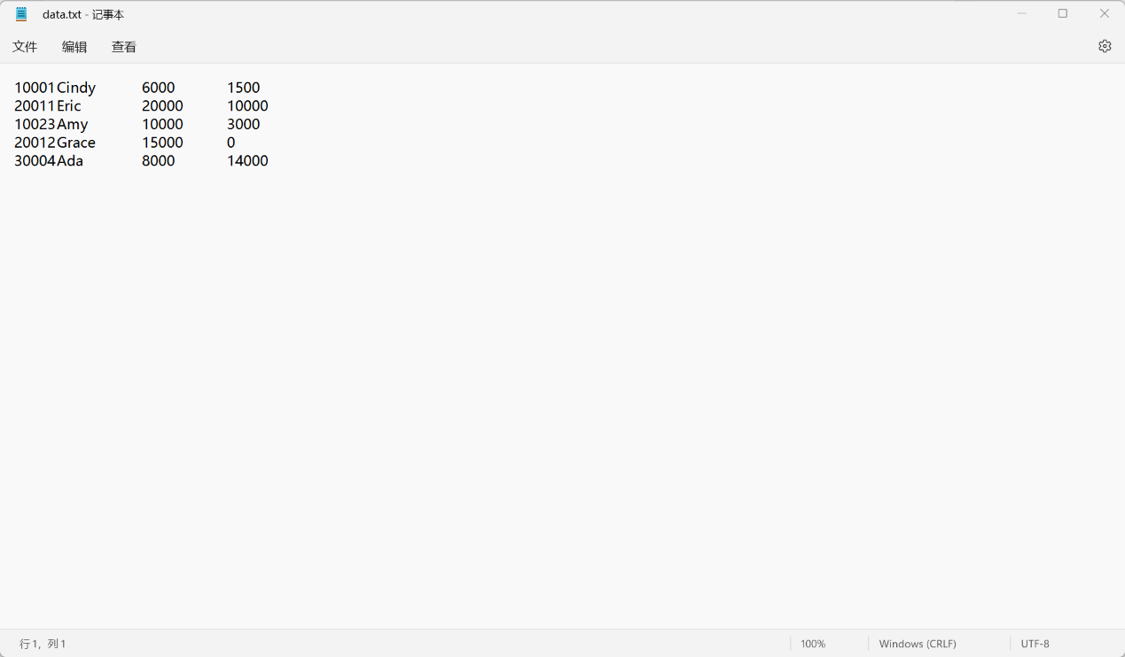
7. **选择步骤8**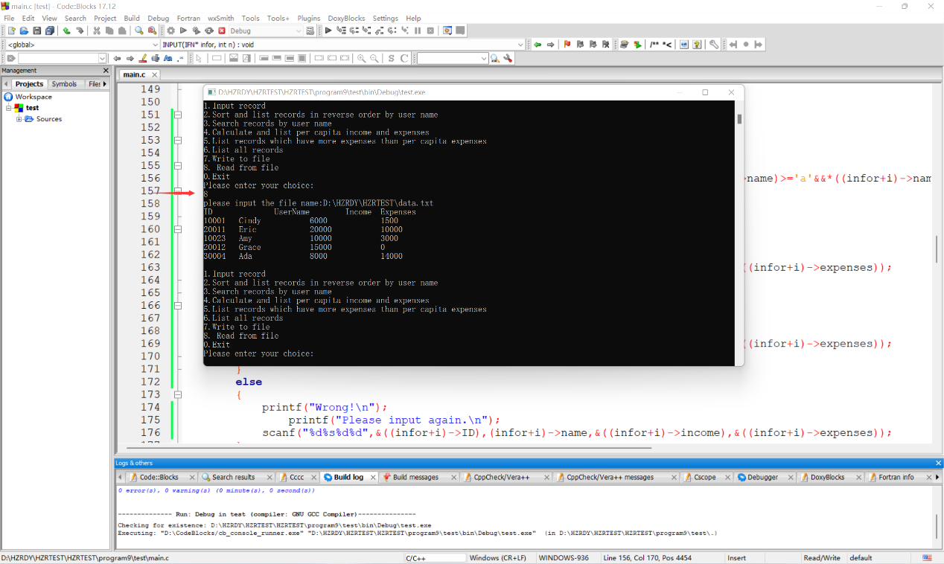
8. **选择步骤8，并输入错误文件名称**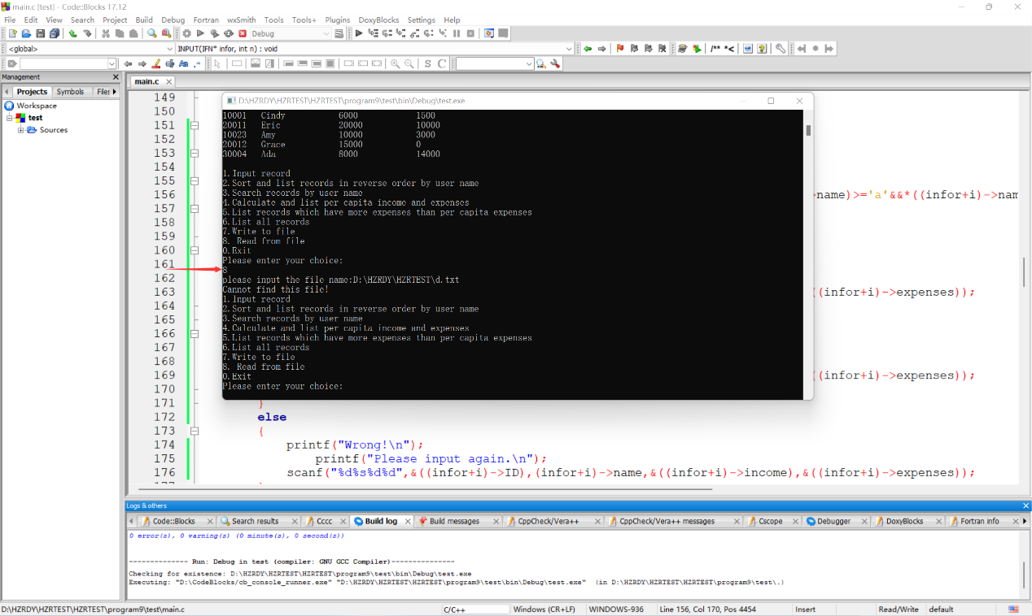
9. **最开始读取文件内容并进行2，3，4等步骤**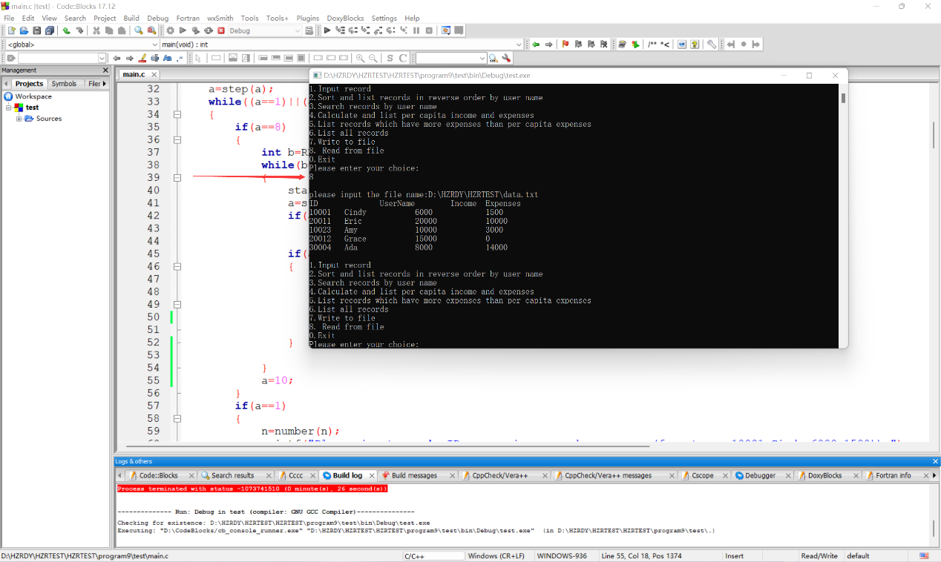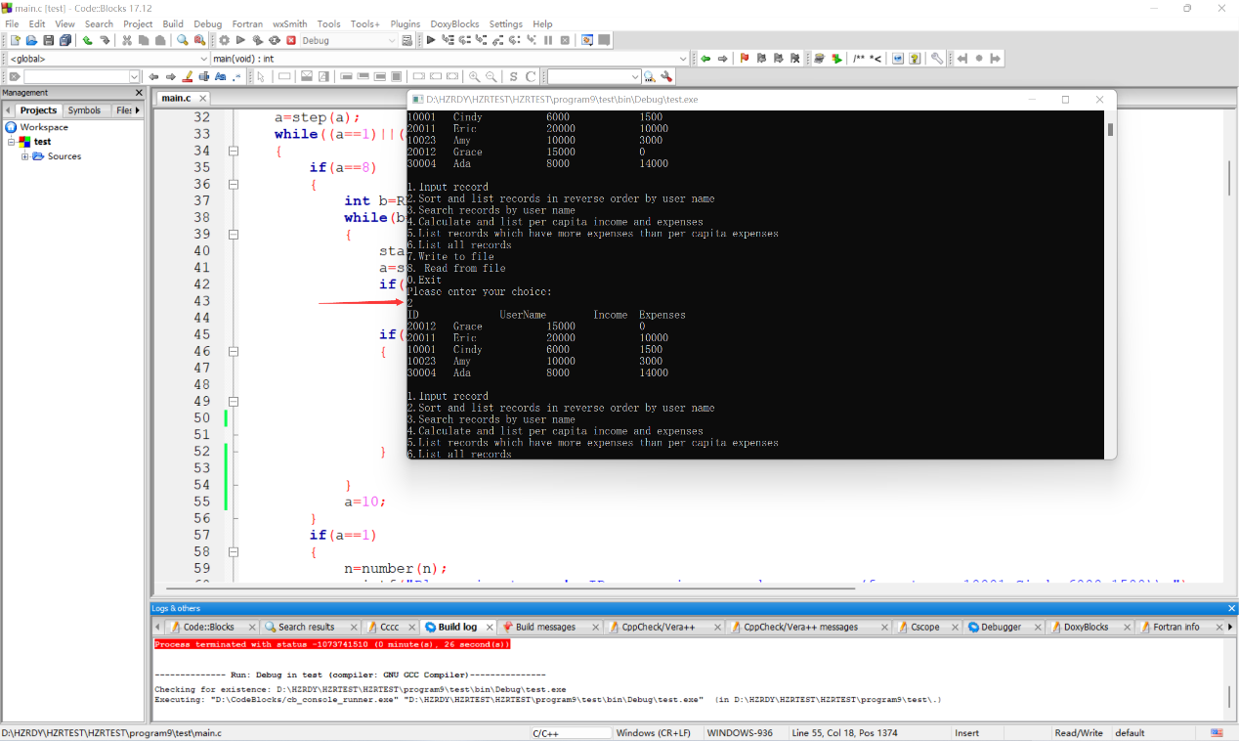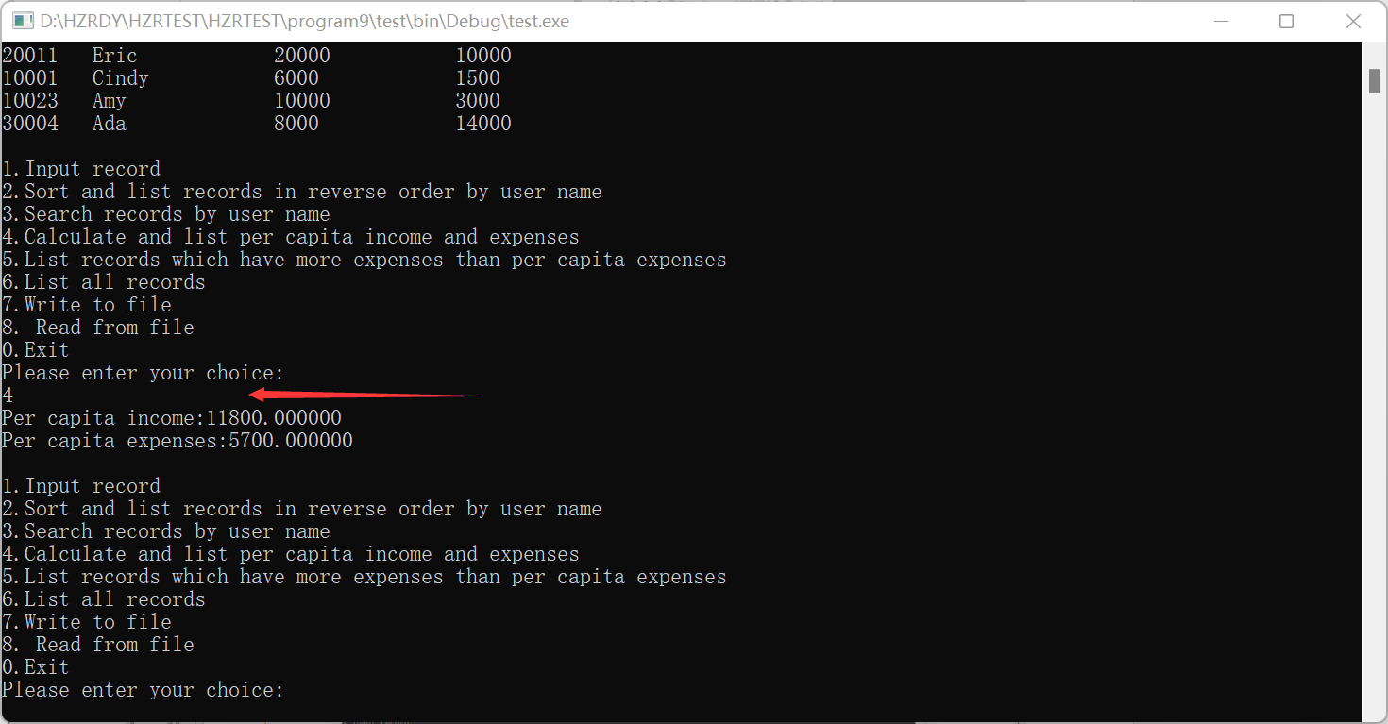
10. **错误输入步骤指令**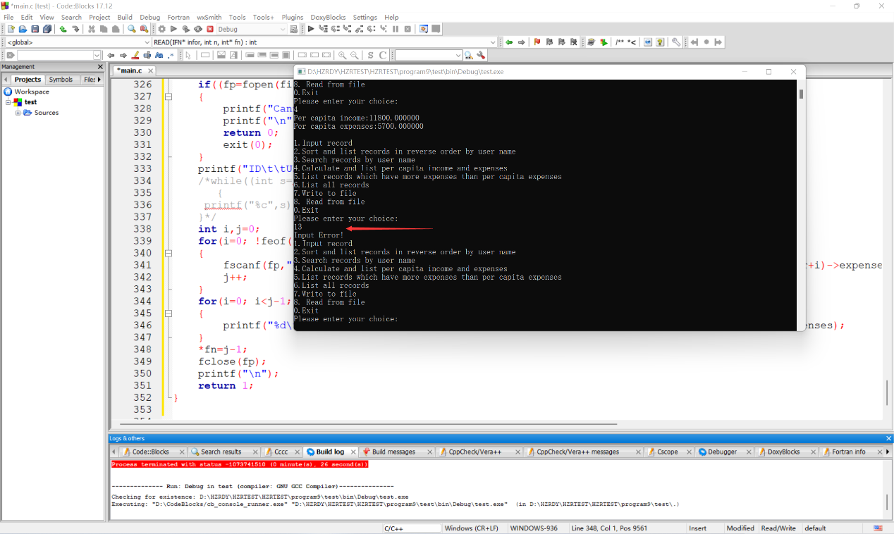
11. **退出程序**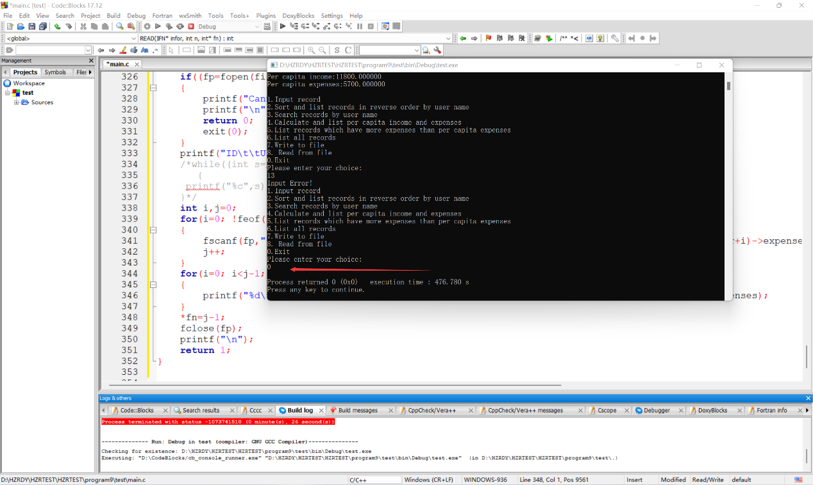

# 实验课总结和建议

希望学校可以改进oj平台，不要一有换行空格什么不对，就不给过。

在这次实验课中，我学会了自主学习，提高自主学习的能力。

感谢老师和助教老师的帮助，谢谢！

签名：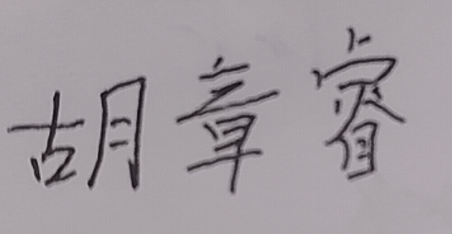

2022年 11 月 6 日